ORSAKSUTREDNING OLYCKSFALL KÄTTINGVÄGEN/LÄNKVÄGEN, LJUSNE

DELTAGARE:
Veronica Henriksson Verksamhetschef Vatten och Renhållning
Patrik Fryklund Avdelningschef Ledningsnät
Jenny Rödin Arbetsmiljöingenjör
Robert Blom Skyddsombud

SAMMANFATTNING AV HÄNDELSEN
Den 12 maj 10:45 skedde en allvarlig arbetsplatsolycka på Kättingvägen/Länkvägen i Ljusne. Tyvärr omkom vår medarbetare och rörnätstekniker i olyckan.

- BAKGRUND
Syftet med orsaksutredningen är att kartlägga vad som skedde före och i samband med olyckan. Ledningsnätsarbetet som utförs på platsen är ett omläggningsarbete där nya VA-ledningar skall ersätta befintliga äldre ledningar för vatten och avlopp.
De nya ledningarna planerades att anläggas bredvid ett gammalt bostadsområde inom fastighet Ljusne 29:7 där den sista delen, Turbinvägen/Länkvägen, revs för cirka 5 år sedan. Husen var byggda som en fyrkant med tre våningar och källarvåning, se bild 4kanten-rivning. De befintliga driftsatta VA-ledningarna finns några meter från det nya schaktområdet, se bild 3. För att undvika hindergrävning, fortsatt drift av befintliga VA-ledningar samt för att nyttja bättre markförhållanden beslutades de nya ledningarna att anläggas i den nya sträckningen, enligt planeringsingenjör och avdelningschef.
Arbetet genomfördes av rutinerade rörnätstekniker, som av branschorganisationen Svenskt Vatten är diplomerade rörnätstekniker, och maskinförare med mångårig erfarenhet av liknande arbeten.

- HÄNDELSEFÖRLOPP
Arbete på platsen hade påbörjats veckan innan och schakt djupet är 2–3 meter djupt.
Fredagen den 8 maj avdelningschef ledningsnät på plats för att tillsammans med rörnätsteknikerna besluta om fortsatt schaktarbete för att försöka ändra riktningen på ledningssträckningen i och med att man stött på husgrunden från tidigare kvarter fyrkanten. Måndagen den 11 maj återupptas grävningen i schaktet. Schaktarbetet fortsätter intill husgrunden och trots att man ändrat riktningen något stöter man som tidigare på en vinkel i huskroppen som är ett gammalt trapphus. Rörnätstekniker och maskinförare på plats gör bedömningen att det är ytterligare ett trapphus som dom gräver och jobbar intill, se bild 2. Betongblocket är fritt från massor i schaktet och en grusbädd görs för att lägga de nya VA-ledningarna. Cirka 15:00 svetsas rörledningarna i schaktet bredvid betongblocket, se bild 3.
Arbetsplatsen lämnas.
Tisdagen den 12 maj arbetet återupptas cirka 10:30 av rörnätstekniker. Markarbete med bl.a. återfyllningen pågår sen tidigare. Maskinisten larvar bakom de uppschaktade massorna, ovan den gamla huskroppen, tillbaka till väster om schaktet. De två rörnätsteknikerna befinner sig i gropen vid betongblocket där de har ställt in riktning och kontrollerat av höjder, och planerar in fortsatt arbete.
Klockan 10:45 mindre mängd grus rasar på lasern och rörnätstekniker 1 säger till rörnätstekniker 2 att flytta på lasern. Rörnätstekniker 2 kliver några steg från betongblocket mot lasern och placerar lasern en bit högre upp. I samma ögonblick tippar betongblocket i schaktet och klämmer fast rörnätstekniker 1 mellan schaktvägg och betongblocket. Blocket med bakomliggande massor träffar rörnätsteknikern i brösthöjd. Rörnätstekniker 2 försöker lyfta blocket som väger flera ton med händerna samtidigt som grävmaskinisten lyckas få in skopan under blocket och lyfter det, se bild 5 och 6, varpå rörnätsteknikern kommer lös och faller ner i schaktet under blocket. Grävmaskinisten och rörnätstekniker 2 drar tillsammans fram rörnätstekniker 1.
Rörnätstekniker 2 påbörjar omedelbart HLR samtidigt som maskinisten larmar 112. Ambulans kommer på plats och de alla hjälps åt att flytta rörnätstekniker 1 upp till marknivå. Ambulanspersonalen fortsätter med HLR. En ambulans till ansluter till platsen även räddningstjänst och polis finns på plats.
Klockan 11:10 rörnätstekniker 2 ringer och meddelar avdelningschef ledningsnät om händelsen som ansluter till platsen tillsammans med verksamhetschefen för Vatten och Renhållning. Kort därefter är arbetsmiljöingenjör även på plats.
Polisen intervjuar maskinist och rörnätstekniker på plats. Avdelningschef tillsammans med verksamhetschef åker hem till den anställdes anhörige för att meddela om den allvarliga arbetsplatsolyckan som skett.

- UTREDNING 2020-05-13
Deltagare:
Jenny Rödin Arbetsmiljöingenjör
Robert Blom Skyddsombud
Veronica Henriksson Verksamhetschef Vatten och Renhållning
Patrik Fryklund Avdelningschef Ledningsnät
Stefan Ek Rörnätstekniker 2
Bengt-Olov Svensson Grävmaskinist, entreprenör Maserfrakt

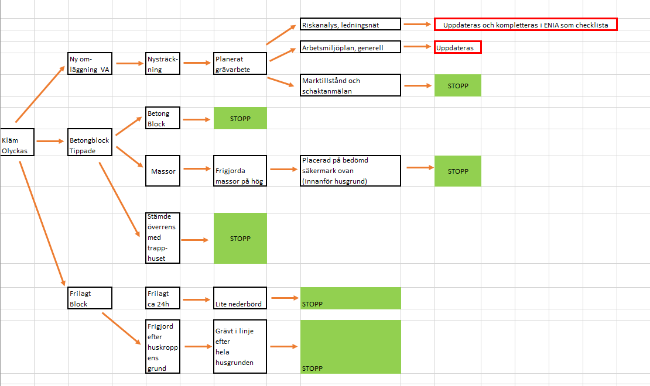Rotorsaksanalys:

- MÖJLIG ORSAK
Under arbetet har flertalet möjliga orsaker som kan ha haft påverkan utretts.
  - BETONGBLOCKET
Det betongblock som frilades låg helt i den riktning som man förväntade. Blocket stod dessutom helt i lod. Maskinisten hade även kontrollerat läget för trapphuset genom att följa huskroppen med maskinen.
Diskussion: Det finns inget i de undersökningar som gjordes på plats som tydde på att det här var ett löst betongblock. I den miljöinventering från rivningen som Söderhamn Nära tagit del av står: Källarväggar, trappor och murar rivs till minst 60 cm under färdig markyta. Betongplattor i källargolv skall krossas/punkteras så att vattensamlingar inte kan uppstå. Källarutrymme fylls upp med oorganiskt godkänt material (krossad betong, tegel eller grusmaterial) som komprimeras väl och avjämnas. Detta förstärker den bedömning som gjordes att det betongblock som frilagts var en del av huskroppen. Söderhamn Nära har inte heller sett någon dokumentation gällande det betongblock som lämnats kvar utanför huskroppen.
Slutsats: Inget i de undersökningar som genomfördes i samband med arbetet på plats visar på att betongblocket var ett löst block. Söderhamn Nära kan inte heller hitta någon dokumentation gällande blocket och dess placering.

  - DOKUMENTATION
Egenkontrollprogram omfattande bland annat organisatorisk ansvarsfördelning, rutiner för drift och underhåll/arbete med det kommunala vatten- och avloppsledningsnätet finns upprättad; 6:003 Egenkontrollprogram ledningsnät. Programmet revideras årligen.
Arbetsmiljöplan finns upprättad; 6:503.17 AMP Drift och underhåll ledningsnät. Planen är upprättad av BAS-P, verksamhetens planeringsingenjör och övertagen av BAS-U, avdelningschef ledningsnät.
Riskanalys finns upprättad; 8:512 Riskanalys ledningsnät inklusive bilagor 8:512.1 Protokoll riskanalys ledningsnät, 8:512.1.1 Lista över oönskade händelser samt 8:512.1.2 Åtgärdslista. Revideras minst en gång per år.
Rutiner/checklistor finns upprättade bland annat avseende:
- 6:003.8 Rutin för ledningsunderhåll – Schaktarbete
- 6:003.13 Checklista för planerade arbeten – förarbeten
- 6:003.14 Checklista för planerade projekt – före igångsättning
- 6:003.15 Checklista planerade projekt – pågående arbete
Samtliga Rörnätstekniker har genomgått utbildningen Rörnät Diplomkurs (även avdelningschef ledningsnät) som anordnas av branschorganisationen Svenskt Vatten. Utbildningen är en två veckors utbildning där en dag fokuserar på schakta säkert, geoteknik och rörläggning samt aktuella schaktfria metoder.
Diskussion: Den riskanalys som finns dokumenterad är en generell analys av alla oönskade händelser som bedömts skall kunna inträffa i samband med ledningsnätsarbeten. Analysen är framtagen i arbetsgruppen. De bedömningar och analyser som görs kontinuerligt av avdelningschef ledningsnät, rörnätstekniker och maskinförare på respektive arbetsplats dokumenteras ej idag.
Risköversikten i arbetsmiljöplanen innefattar de risker som ett ledningsnätsarbete normalt förekommer.
Slutsats: Det är viktigt att det arbete som redan påbörjats med digitala checklistor för att dokumentera de bedömningar och analyser som genomförs dagligen fortskrider och implementeras så snart som möjligt.
Risköversikten i arbetsmiljöplanen skall revideras så att även de risker som belysts i den övergripande riskanalysen för ledningsnätsarbeten ingår i mallen. Rutinerna avseende objektspecifika arbetsmiljöplaner behöver ses över.
Samtliga rörnätstekniker, VA-ingenjörer samt avdelningschef ledningsnät skall som repetition genomgå utbildningen Schakta säkert.

- SLUTSATS
Den allvarliga olyckan som medförde att vår medarbetare omkom ser vi som en olycka och har inte kunnat förutses. Arbetsplatsen bedömdes som säker av såväl avdelningschef som rörnätstekniker och maskinförare.

- FORTSÄTTNING OCH UPPFÖLJELSE AV HÄNDELSEN
Utöver att fortsätta arbeta internt inom arbetsgruppen med att hantera denna fruktansvärda olycka kommer följande åtgärder att genomföras:
- 2020-05-15 möte med den närmsta personalen, avstämning inför kommande vecka och helg
- 2020-05-18 möte med den närmaste personalen, avstämning om fortsatt arbete
- Konturliga möten med personalen
- Skyddsrond av schaktarbeten kommer att genomföras löpande månadsvis.
- 2020-06-10 Uppdatering av rutin av arbetsmiljöplan
- 2020-06-10 Digitalisering av bedömningar/analyser genom upprättande av digitala checklistor i ENIA
- 2020-06-25 Revidering av riskanalys ledningsnät
- 2020-11-10 möte med den närmsta personalen, avstämning av tiden som gått
- 2020-06-30 Repetitionsutbildning Schakta säkert för samtliga rörnätstekniker samt utbildning för VA-ingenjör, planeringsingenjör, mättekniker och avdelningschef ledningsnät
- 2020-12-31 Repetitionsutbildning Byggarbetsmiljösamordning för planeringsingenjör, avdelningschef ledningsnät, avdelningschef VA-verk samt VA-ingenjör ledningsnät
- 2021-05-31 möte med händelseansvariga, avstämning av tiden som gått
Allt är dokumenterat i IA, ENIA, där händelseansvarig finns registrerad. Löpnr 2020–36

- BILDER
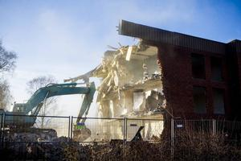4 kanten - rivning
Rivning av huskropparna som bestod av 3 våningar + källarplan
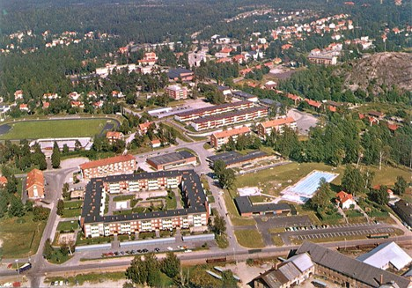Bild 2
Kvarteret fyrkanten. Vid pilen skedde olyckan.

Befintlig VA- ledning som ersätts med ny

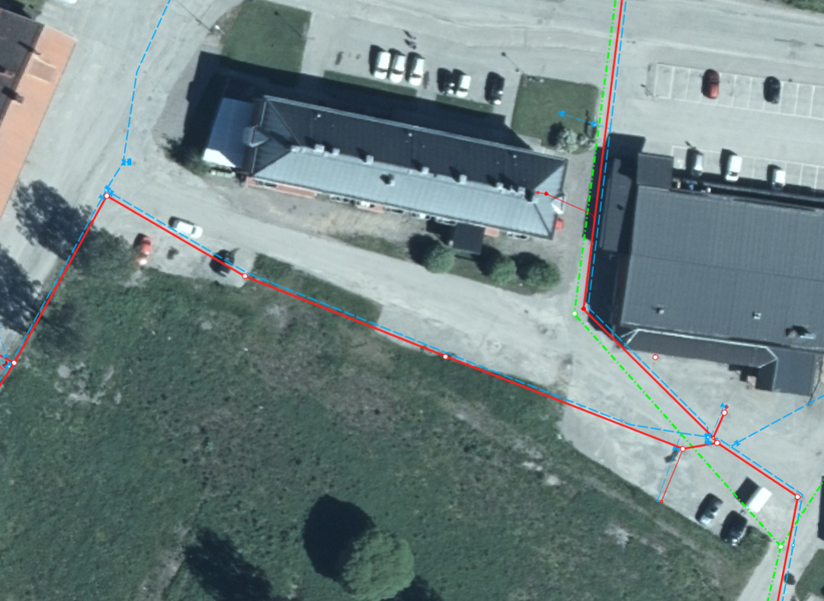
Bild 3

Grönområde som tidigare var bostadskvarteret fyrkanten, där nya/befintliga schaktet beslutades att anläggas

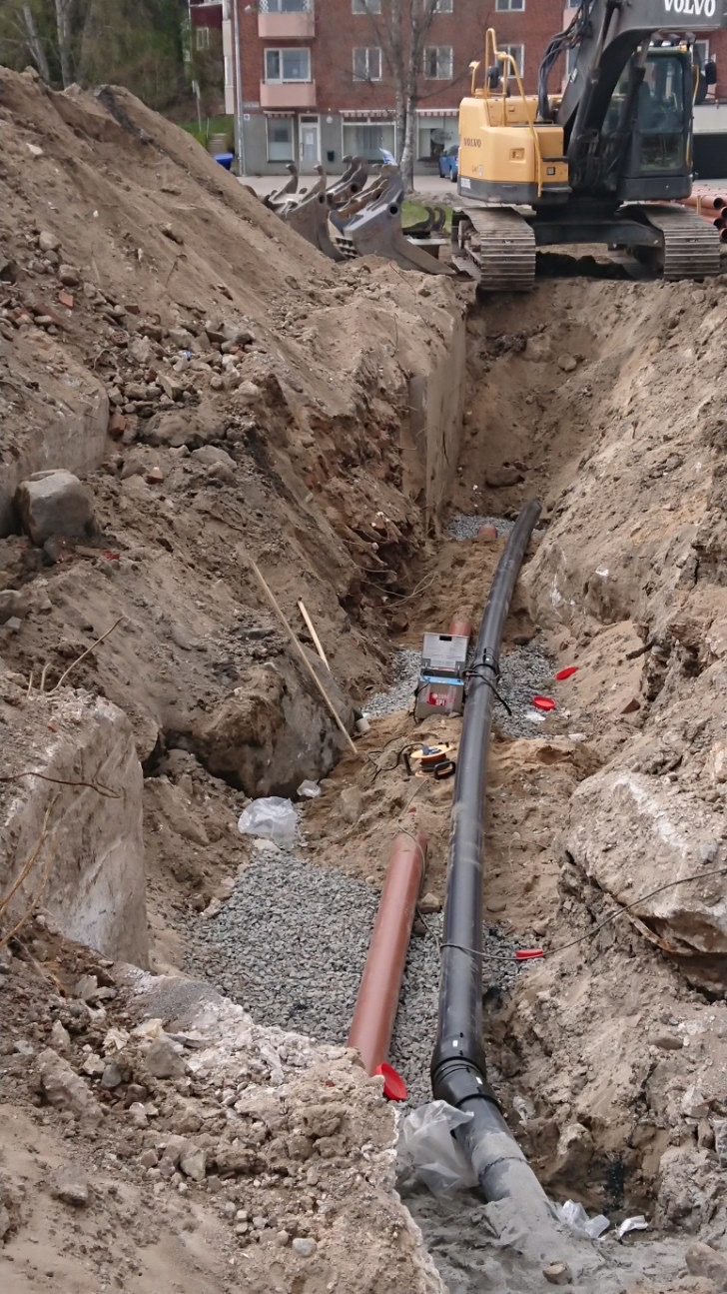
Betongblocket och schaktet dagen innan olyckan.
Bild 4

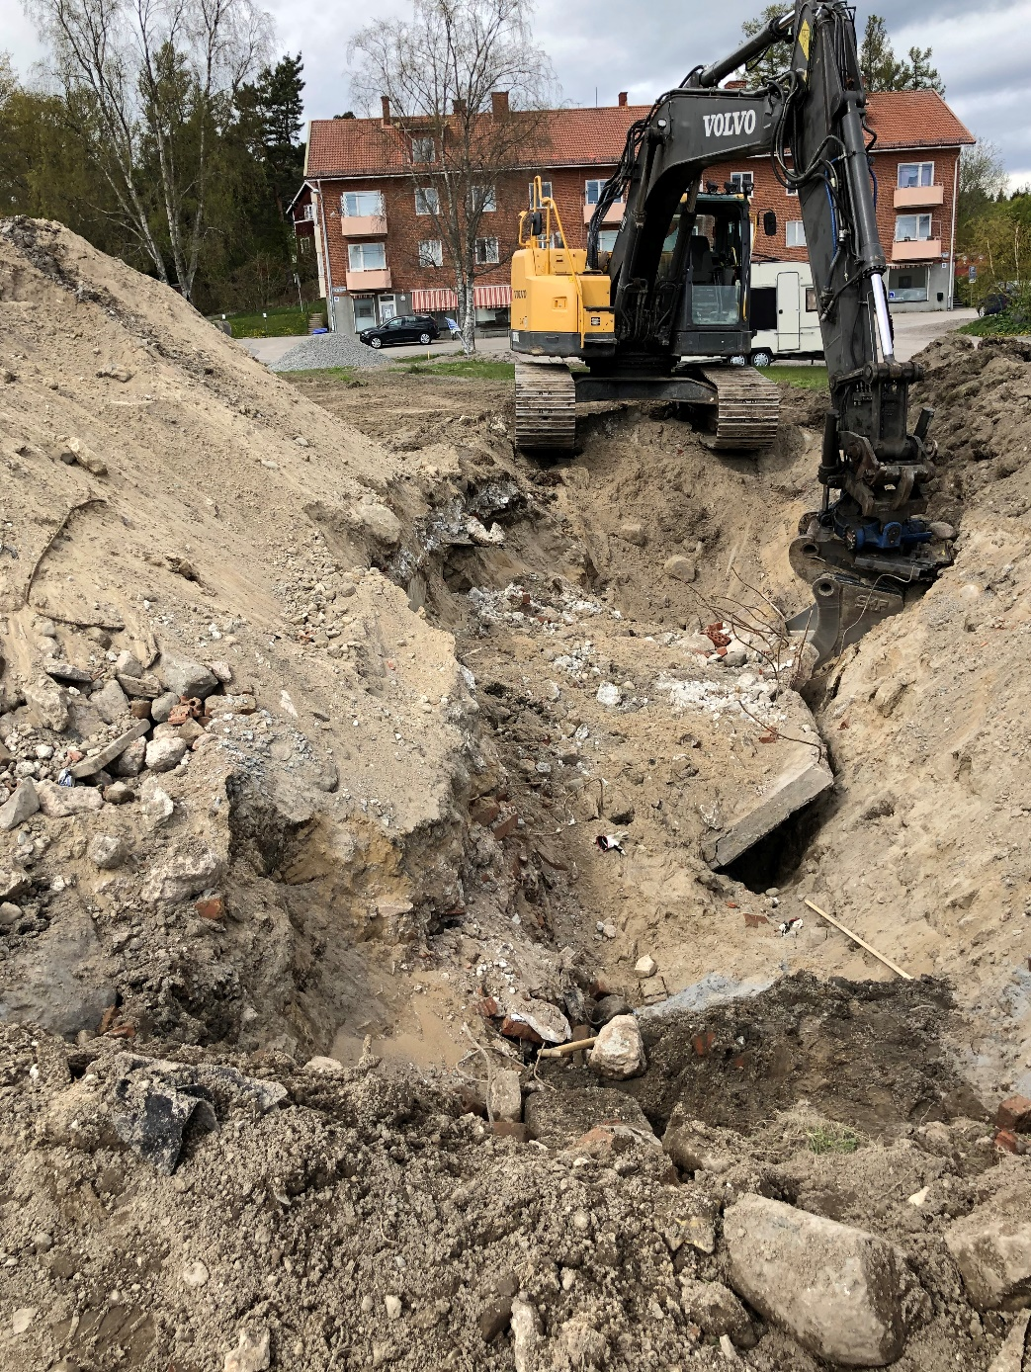
Bild 5

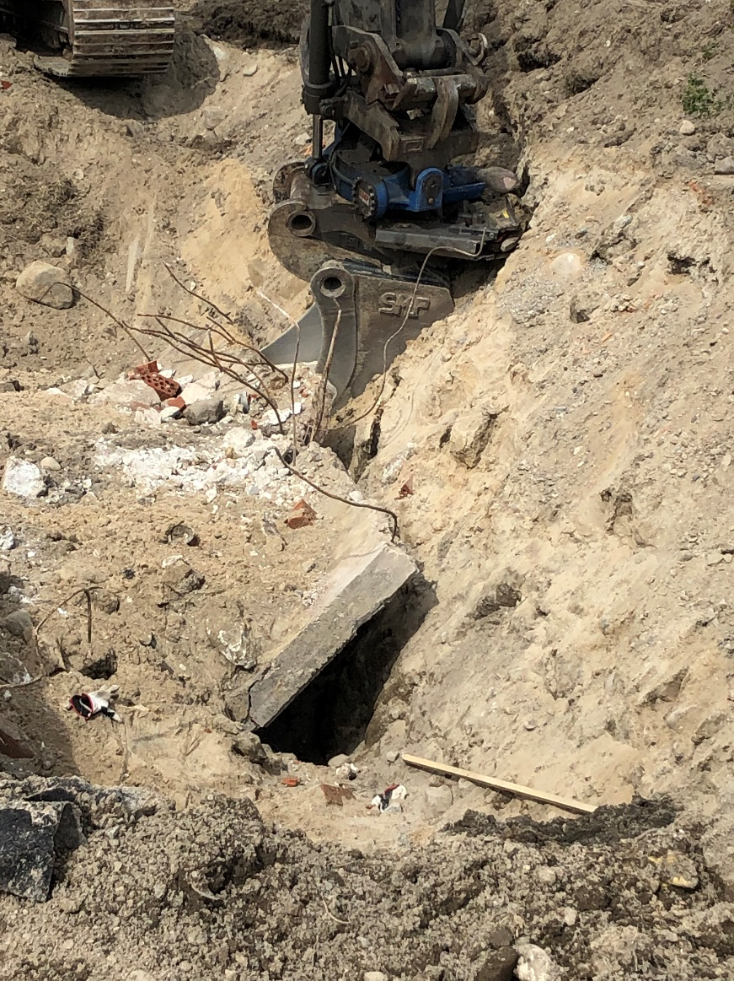
Här drogs rörnätstekniker ut i benen av maskinist och rörnätstekniker 2
Bild 6

Huskroppen med källarplan av betongblock synlig

Bild 7

